TIL DEG SOM HAR BEHOV FOR LANGVARIGE OG KOORDINERTE TJENESTER
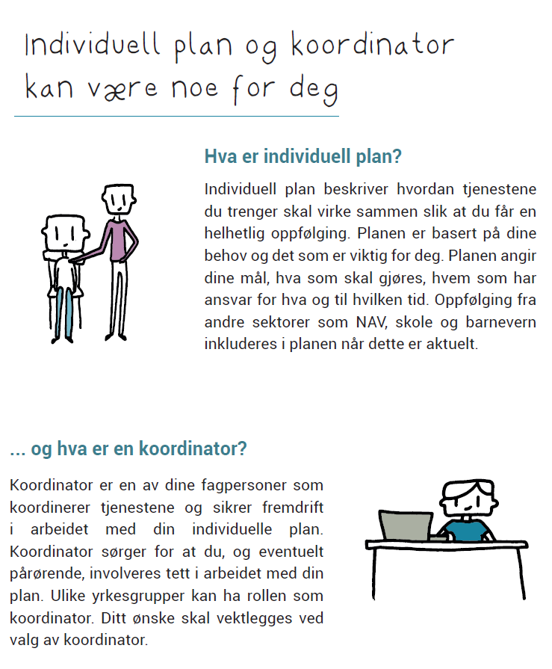

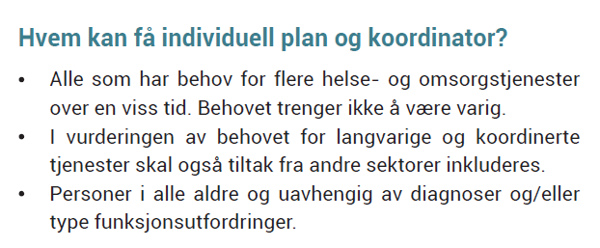
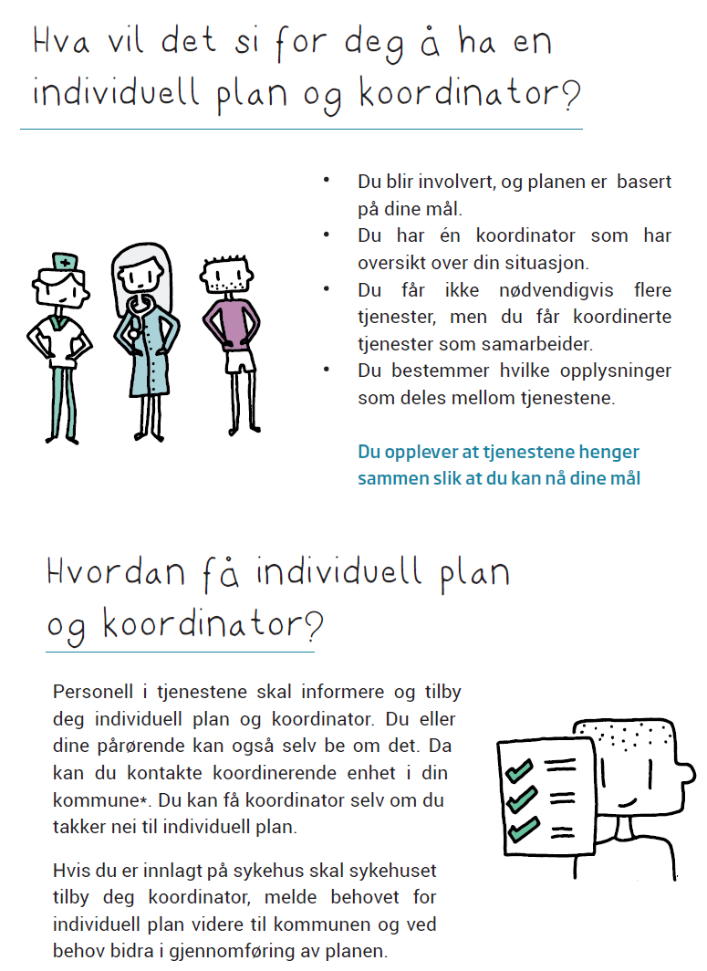
Hvis du mener at du oppfyller kravene til individuell plan og/eller koordinator, men får avslag, kan du klage til Statsforvalteren.
Les mer på helsenorge.no/rettigheter/individuell-plan og www.helsedirektoratet.no

Har du spørsmål?
Kontakt Tildelings- og koordineringskontoret på tlf. 40031579
Tilgjengelig på telefon alle dager. Åpent kontor tirsdag og torsdag kl. 9-12.
Besøksadresse: Nestansringen 22 (inngang ved helsestasjonen)

